Аналіз результатів опитування стосовно системи запобігання плагіату 2024-2025

Інституту біомедичних технологій
Для медичних та біомедичних спеціальностей дотримання академічної доброчесності є критичним, оскільки від точності даних та чесності досліджень залежить здоров'я людей.

📊 1. Обізнаність із правилами цитування та доброчесності
Студенти та викладачі ІБМТ демонструють високий рівень теоретичної підготовки у питаннях академічного письма.
- Знання правил цитування: Більшість респондентів (понад 90%) стверджують, що знають основні правила оформлення наукових посилань.
- Перевірка на плагіат: Майже всі студенти старших курсів та магістри ІБМТ вже мають досвід самостійної перевірки робіт через спеціалізоване програмне забезпечення.

🔍 2. Сприйняття плагіату та його поширеність
Аналіз показує, що в інституті сформоване негативне ставлення до копіювання чужих робіт.
- Основні прояви: Найчастішим видом плагіату, який помічають студенти, є копіювання текстів з інтернету без належного посилання та перефразування без зміни суті (парифраз).
- Причини плагіату: Студенти ІБМТ вважають головними причинами брак часу через поєднання навчання з роботою та несформованість навичок критичного мислення на ранніх етапах навчання.

⚖️ 3. Ставлення до санкцій та контролю
Респонденти підтримують жорсткий, але справедливий підхід до порушників.
Захід впливу | Рівень підтримки студентами ІБМТ
Профілактична бесіда | Високий (для 1 курсу)
Зниження оцінки за роботу | Високий
Незарахування роботи | Середній
Відрахування / Позбавлення ступеня | Підтримується при повторних порушеннях
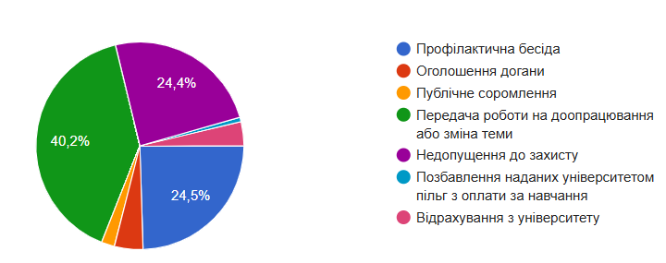

🛠️ 4. Ресурси та інструменти
Студенти ІБМТ активно використовують цифрові інструменти для написання наукових текстів:
- Основні джерела: Електронні бібліотеки, Google Scholar та бази медичних публікацій (PubMed тощо).
- Системність перевірок: Понад 71% опитаних вважають, що перевірка робіт на плагіат повинна мати системний характер і бути обов'язковою для всіх видів письмових робіт.
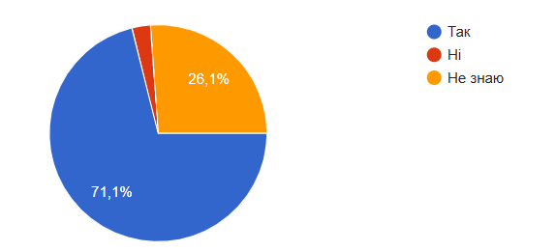

💡 Висновки та рекомендації для ІБМТ

Сильні сторони:
- Свідоме ставлення: Студенти розуміють, що плагіат знецінює їхній професійний диплом.
- Технологічна готовність: Високий рівень підтримки автоматизованих систем перевірки.

Рекомендації:
- Впровадження воркшопів: Провести додаткові заняття для першокурсників щодо використання менеджерів цитування (наприклад, Zotero або Mendeley), щоб уникнути технічних помилок в оформленні.
- Стимулювання оригінальності: Наголошувати на важливості описів власних лабораторних та практичних досліджень, які технічно неможливо скопіювати.

